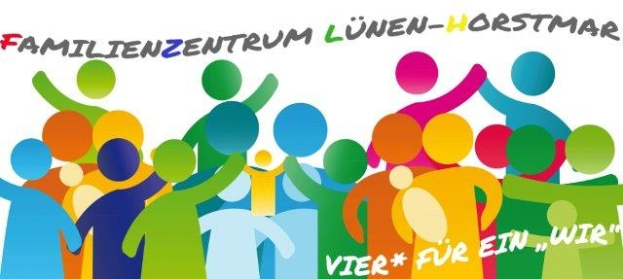

Eltern-Kind- Gruppen im Familienzentrum Horstmar

Städt. Kita Querstraße
Querstr.23
Krabbelgruppe für Kinder von 6- 18 Monaten
Dienstags von 9.00 – 10.00 Uhr
Ansprechpartner: Brigitte Hemp
Telefon 02306/44893

Ev. Kirchengemeinde
Eltern-Kind-Gruppen im Bodelschwingh-Haus, Preußenstr. 170
Mittwochs von 15.00 – 16.30 Uhr
Donnerstags von 8.30 -10.00 Uhr
Freitags von 10.00 – 11.30 Uhr
Anmeldungen und Infos:
Kira Engel Tel. 0177-1975014
und unter www.horstmar-preussen.de

